Дальневосточный технический колледж

Методическое пособие по выполнению
Лабораторно-практического занятия № 4
По теме: Расчет деревянной центрально сжатой стойки.

Разработал преподаватель дисциплины
Проектирование стальных конструкций
Орлов С. А.

Для задачи № 1
Данные для выполнения практической работы взять из задачи № 7 Лабораторно-практической работы № 2. Отсутствующие данные взять из примера № 1. Само условие задачи взять из условий примера № 5.4 на стр. 151 учебника Сетков В.И., Сербин Е.П. Строительные конструкции 2005г.

Пример выполнения задачи № 1
Используя данные примера 3.7, подобрать сечение центрально-сжатой стойки (колонны), выполненной из цельной древесины. Материал: сосна, сорт 1. Сечение колонны — брус (рис. 5.37).
Примечание. Деревянная стойка для предложенного в примере 3.7 типа здания, естественно, не имеет смысла и даже недопустима с точки зрения требований, предъявляемых к таким зданиям и их конструкциям (противопожарных, капитальности и т.д.).
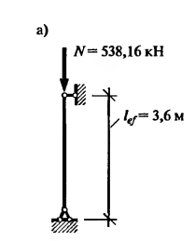
Нагрузки также меньше, чем при кирпичной колонне. Вариант стойки (колонны) из древесины приведен исключительно в учебных целях для сравнительной оценки прочностных свойств материалов, которая может быть положена в основу экономических сравнений колонн.
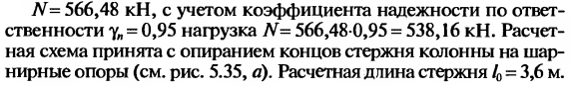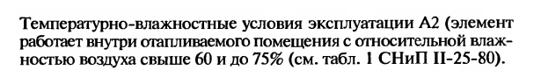
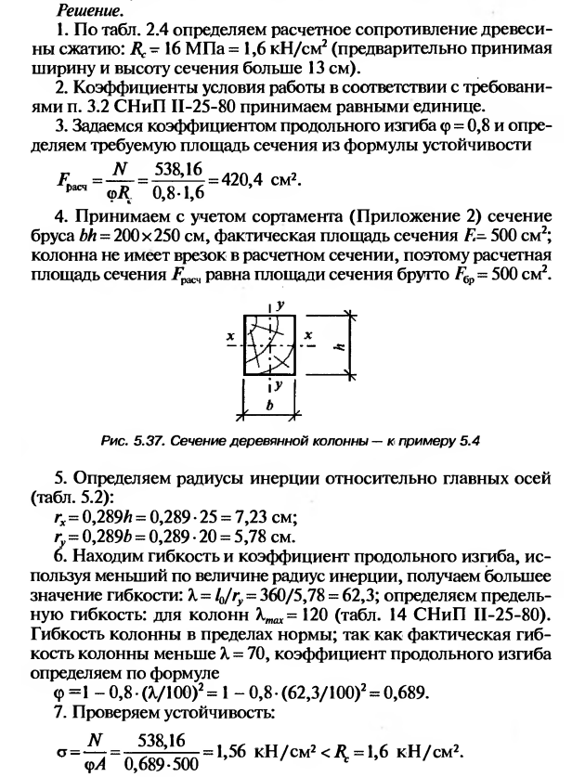
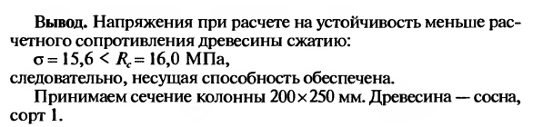
Задача № 2 без разбивки по вариантам.
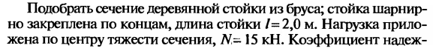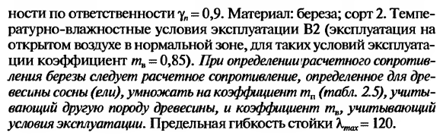
Задача № 3 без разбивки по вариантам
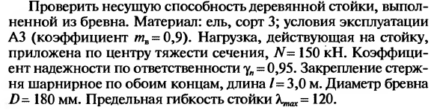
Список литературы:
Сетков В.И., Сербин Е.П. Строительные конструкции 2005г.
Приложения
